Задание 1.
Задача:
Определить характеристики гармонических колебаний пружинного
маятника (амплитуду, период и частоту смещения его скорости и его
ускорения) если груз имеет массу m, а коэффициент пружины равен k.

Входные данные:
Шарик, массой 0,1 кг колеблется на столе около положения равновесия
в течении 10 секунд, коэффициент упругости пружины k=0,2, значение
первоначального отклонения шарика xh=200

Код программы:
from math import cos, sqrt, pi

m = 0.1
t = 10
k = 0.2
Xo = 200

for t in range(10):
x = Xo * cos(sqrt(k/m)*t)
v = Xo * sqrt(k/m) * cos(sqrt(k/m)*t + pi/2)
a = Xo * (k/m) * cos(sqrt(k/m)*t + pi)

print('x({}) = {}'.format(t,x))
print('v({}) = {}'.format(t,v))
print('a({}) = {}'.format(t,a))
print()

Результаты работы программы:
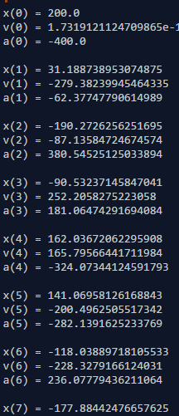

Задание 2.
Задача:
Проведите исследование на основе математической модели колебаний
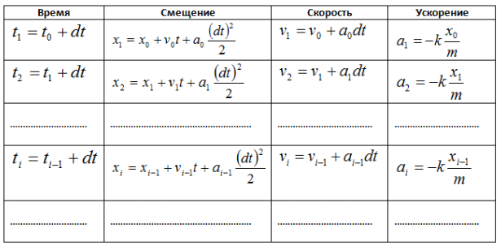
Входные данные:

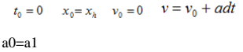

Задание 3.
Задача:
Проведите исследование модели затухающих колебаний
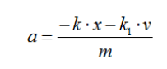
Код программы:
from math import cos, sqrt, pi

m = 0.1
k = 0.2
k1 = 0.5
Xo = 200

for t in range(5):
x = Xo * cos(sqrt(k/m)*t)
v = Xo * sqrt(k/m) * cos(sqrt(k/m)*t + pi/2)
a = (-k*x - k1 * v)/m
print('x({}) = {}'.format(t,x))
print('v({}) = {}'.format(t,v))
print('a({}) = {}'.format(t,a))
print()
Результат работы программы:

